PERINGATAN HARI AKTIVITAS FISIK SEDUNIA KOTA KEDIRI LAKUKAN SENAM BERSAMA
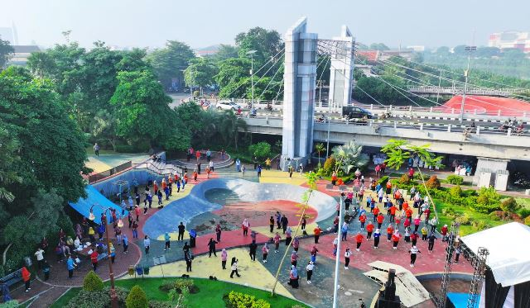
(Kegiatan senam hari fisik sedunia)

Senam bersama yang dilakukan di kota Kediri sebagai bentuk peringatan Hari aktivitas Fisik Sedunia pada tanggal 23 april 2024.
Kegiatan diselenggarakan di Taman Brantas dan diikuti 300 peserta. Yakni, perwakilan dari OPD, Puskesmas, Kecamatan, dan Kelurahan di Kota Kediri.
Pada kegiatan ini terdapat pula sosialisasi yang disampaikan oleh narasumber dari KONI Kota Kediri.
Pj wali kota kediri mengungkapkan bertambahnya kesibukan orang dan mudah mencari hiburan jadi orang malas untuk beraktifitas fisik. Kebanyakan masyarakat memilih maraton drama korea dibanding lari maraton sesungguhnya.
“Oleh karena itu Pemerintah Kota Kediri mengadakan senam bersama sebagai pengingat untuk memberikan hak hak tubuh kita.Dengan aktivitas fisik yang cukup badan akan sehat dan kita lebih produktif,”ungkapnya.
Adanya kegiatan senam bersama diharapkan bisa menjadi pengingat hidup sehat serta membangun semangat produktifitas dibandingkan dengan kegiatan non produktif.

Info Kontak
Eka Susanti
Universitas Ahmad Dahlan
082325611607
2300029159@webmail.uad.ac.id

